Семнадцатое ноября
Классная работа
Решение задач

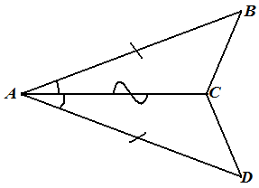Задача 1. АС – биссектриса угла А, АВ = AD. Докажите, что треугольники АВС и ADС равны.
Дано: АС – биссектриса∠А,
АВ = AD
Доказать: ΔАВС = ΔADС

Доказательство:
Так как АС – биссектриса∠А, то ∠ВАС = ∠DAC (по определению биссектрисы).
∠ВАС = ∠DAC
Следовательно, ΔАВС = ΔADC (по I признаку равенства треугольников) ч.т.д.
АВ = AD (по усл.)
АС – общая (биссектриса ∠А)

2. По данным рисунка докажите равенство треугольников АВС и ADC, а также найдите АD, если ВС = 12 см.
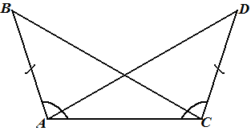Дано: ∠ВАС = ∠DCA,
АВ = DC, BC = 12 см
Доказать: ΔАВС = ΔADС
Найти: AD
Доказательство:

АС – общая(по рис.)
Следовательно, ΔАВС = ΔADC (по I признаку равенства треугольников)
∠ВАС = ∠DCA (по усл.)
АВ = DC (по усл.)
Так как ΔАВС = ΔADC, ∠ВАС = ∠DCA, то АD = BC = 12 см (лежат в равных треугольниках против равных углов)
Ответ: AD = 12 см.

